**Učebnice pro 1. ročníky**

**Školní rok 2025/2026**

**Maturitní obory**

**OBOR HOTELNICTVÍ**

**Anglický jazyk**

***povinné***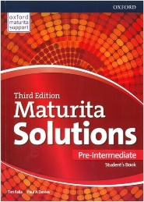

**Maturita Solutions Pre-Intermediate Studentś Book 3rd** (Czech Edition)

Paul A. Davies, Tim Falla

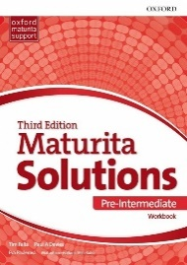

***povinné***

**Maturita Solutions Pre-Intermediate workbook 3rd** (Czech Edition) – Falla Tim, Davies Paul A

**Německý jazyk**

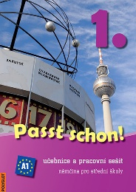

***povinné***

**Passt Schon 1**, nakladatelství Polyglot

**Ruský jazyk**

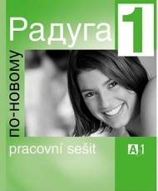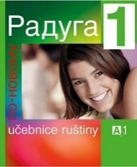 ***povinné***

**Raduga 1** – učebnice + pracovní sešit, nakladatelství Fraus

**Český jazyk a literatura**

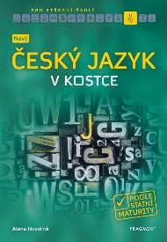

***doporučená literatura pro samostudium***

NOVOTNÁ, Alena, **Nový český jazyk v kostce pro SŠ**, Praha: Fragment, 2019, ISBN: 978-80-253-4322-7.

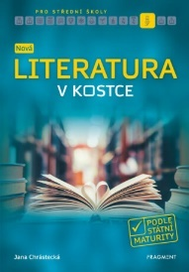

CHRÁSTECKÁ, Jana. **Nová literatura v kostce pro SŠ**. Praha, Fragment, 2019. ISBN 978-80253-4320-3.

***doplňující literatura pro samostudium***

* HÁNOVÁ, Eva, **Odmaturuj z literatury 2**, Brno : Didaktis, 2011, ISBN: 80-86285-83-9.
* MUŽÍKOVÁ, Olga, **Odmaturuj z českého jazyka**, Brno : Didaktis, 2011, ISBN: 80-7358-082-9.

Pozn.: Nakladatelské údaje výše uvedených učebnic jsou pouze orientační, přípustná jsou i vydání jiná (starší, novější).

**Matematika**

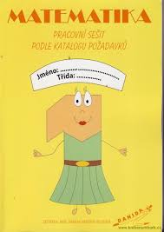***povinné***

HELUSOVÁ, D., [**Pracovní sešit podle katalogu požadavků 1** - danida.cz](https://www.danida.cz/pracovni-sesit-podle-katalogu-pozadavku-1/)

**Potraviny a výživa PaV (1. a 2. r.)**

[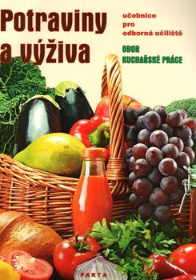](https://www.zbozi.cz/vyrobek/potraviny-a-vyziva-ucebnice-pro-oborna-uciliste-obor-kucharske-prace-marie-sebelova-2013-brozovana/fotogalerie/)

***doporučené***

ŠEBELOVÁ, M., **Potraviny a výživa – učebnice pro oborná učiliště**

**Obor Kuchařské práce**. Nakladatelství PARTA, 2013.

**Technika obsluhy a služeb TOS (1. až 2. r.)**

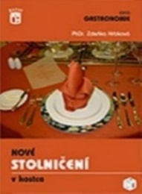

***doporučené***

HRBKOVÁ, Z., **Nové stolničení v kostce,** Nakladatelství RATIO

<http://www.athoz.cz/vyuka/>

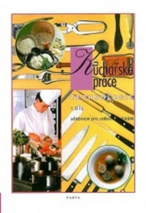**Technologie přípravy pokrmů TPP (1. a 2. r.)**

***doporučené***

ŠINDELKOVÁ, A., **Kuchařské práce – technologie 1. díl***.* [PARTA](https://www.ucebnicemapy.cz/nakladatelstvi/parta/), 2013.

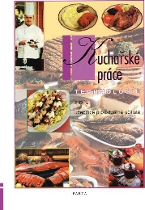

***doporučené***  
ČERMÁKOVÁ, L., **Kuchařské práce - technologie 2. díl**, PARTA, 2010.

**Hotelový a restaurační provoz (3. a 4. r.)**

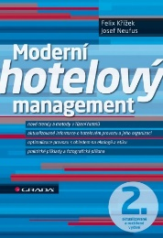

***doporučené***

KŘÍŽEK, F., NEUFUS, J., **Moderní hotelový management**

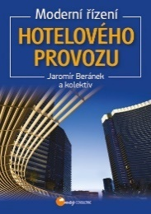

***doporučené***

BERÁNEK, J. a kolektiv, **Moderní řízení hotelového provozu,**

**Zeměpis (1. a 2. r.)**

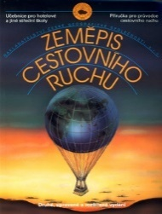

***povinné***

HOLEČEK, M., **Zeměpis cestovního ruchu**: Učebnice pro hotelové i jiné střední školy, Česká geografická společnost

**Cestovní ruch (3. a 4. r.)**

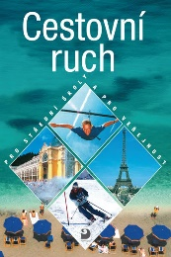

***povinné***

DROBNÁ D., MORÁVKOVÁ E., **Cestovní ruch**: Učebnice pro střední školy, Fortuna

**Praktické cvičení (1. až 2. r.) dále učební praxe**

***povinné***

* profesní oblečení kuchařské, číšnické eshop **www.ivn.cz** - heslo *skolastochov*
* **Prohost -** výukový multimediální program pro gastronomii,
* žákovská licence 400,- Kč/rok.

**Marketing a management**

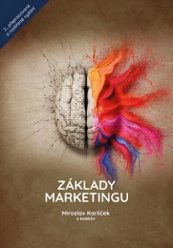

***doporučené***

KARLÍČEK, M., **Základy marketingu 2.,** přepracované a rozšířené vydání

**Psaní na klávesnici/Písemná elektronická komunikace**

***Povinně*** – nákup domácí výuky **ZAV** v hodnotě 500,- Kč.

**Ekonomika podniku**

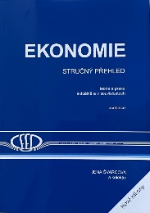

***povinné***

ŠVARCOVÁ, J., **Ekonomie stručný přehled 2025/2026**

(bude vydána poslední týden v srpnu)

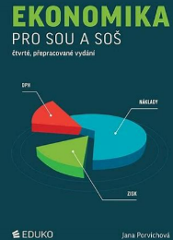

***doporučené***

PORVICHOVÁ, J., **Ekonomika pro SOU a SOŠ**, nakl. EDUKO

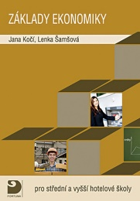

ŠAMSOVÁ, L., KOČÍ, J., **Základy ekonomiky pro střední a vyšší hotelové školy**, nakladatelství Fortuna,

**OBOR LOGISTICKÉ A FINANČNÍ SLUŽBY**

**Anglický jazyk**

***povinné***

**Maturita Solutions Pre-Intermediate Studentś Book 3rd** (Czech Edition)

Paul A. Davies, Tim Falla



***povinné***

**Maturita Solutions Pre-Intermediate workbook 3rd** (Czech Edition) – Falla Tim, Davies Paul A

**Německý jazyk**



***povinné***

**Passt Schon 1**, nakladatelství Polyglot

**Ruský jazyk**

 ***povinné***

**Raduga 1** – učebnice + pracovní sešit, nakladatelství Fraus

**Český jazyk a literatura**

***doporučená literatura pro samostudium***

NOVOTNÁ, Alena, **Nový český jazyk v kostce pro SŠ**, Praha: Fragment, 2019, ISBN: 978-80-253-4322-7.



CHRÁSTECKÁ, Jana. Nová literatura v kostce pro SŠ. Praha, Fragment, 2019. ISBN 978-80253-4320-3.

***doplňující literatura pro samostudium***

* HÁNOVÁ, Eva, **Odmaturuj z literatury 2**, Brno : Didaktis, 2011, ISBN: 80-86285-83-9.
* MUŽÍKOVÁ, Olga, **Odmaturuj z českého jazyka**, Brno : Didaktis, 2011, ISBN: 80-7358-082-9.

Pozn.: Nakladatelské údaje výše uvedených učebnic jsou pouze orientační, přípustná jsou i vydání jiná (starší, novější).

**Matematika**

***povinné***

HELUSOVÁ, D., [**Pracovní sešit podle katalogu požadavků 1** - danida.cz](https://www.danida.cz/pracovni-sesit-podle-katalogu-pozadavku-1/)

**Marketing a management**



***doporučené***

KARLÍČEK, M., **Základy marketingu 2.,** přepracované a rozšířené vydání

**Ekonomika podniku**



***povinné***

ŠVARCOVÁ, J., **Ekonomie stručný přehled 2025/2026**

(bude vydána poslední týden v srpnu)

***doporučené***

PORVICHOVÁ, J., **Ekonomika pro SOU a SOŠ**, nakl. EDUKO

ŠAMSOVÁ, L., KOČÍ, J., **Základy ekonomiky pro střední a vyšší hotelové školy**, nakladatelství Fortuna,

**Logistika**

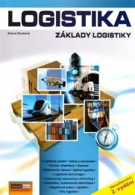

***povinné***

OUDOVÁ (LOCHMANNOVÁ), A., **Základy logistiky**

**Hospodářský zeměpis**

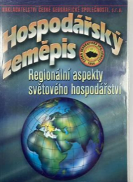

***povinné***

BAAR, V., **Hospodářský zeměpis.** **Regionální aspekty světového hospodářství**

**Psaní na klávesnici/Písemná elektronická komunikace**

***Povinně*** – nákup domácí výuky **ZAV** v hodnotě 500,- Kč.

**OBOR KOSMETICKÉ SLUŽBY**

**Anglický jazyk**



***povinné***

**Maturita Solutions Pre-Intermediate Studentś Book 3rd** (Czech Edition)

Paul A. Davies, Tim Falla (cca 500,- Kč)



***povinné***

**Maturita Solutions Pre-Intermediate workbook 3rd** (Czech Edition) – Falla Tim, Davies Paul A

**Německý jazyk**



***povinné***

**Passt Schon 1**, nakladatelství Polyglot

**Ruský jazyk**

 ***povinné***

**Raduga 1** – učebnice + pracovní sešit, nakladatelství Fraus

**Český jazyk a literatura**

***doporučená literatura pro samostudium***

NOVOTNÁ, Alena, **Nový český jazyk v kostce pro SŠ**, Praha: Fragment, 2019, ISBN: 978-80-253-4322-7.



CHRÁSTECKÁ, Jana. Nová literatura v kostce pro SŠ. Praha, Fragment, 2019. ISBN 978-80253-4320-3.

***doplňující literatura pro samostudium***

* HÁNOVÁ, Eva, **Odmaturuj z literatury 2**, Brno : Didaktis, 2011, ISBN: 80-86285-83-9.
* MUŽÍKOVÁ, Olga, **Odmaturuj z českého jazyka**, Brno : Didaktis, 2011, ISBN: 80-7358-082-9.

Pozn.: Nakladatelské údaje výše uvedených učebnic jsou pouze orientační, přípustná jsou i vydání jiná (starší, novější).

**Kosmetika**

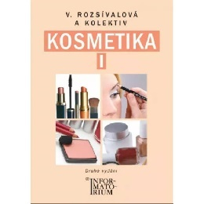

***povinné***

ROZSÍVALOVÁ, V., **Kosmetika I**

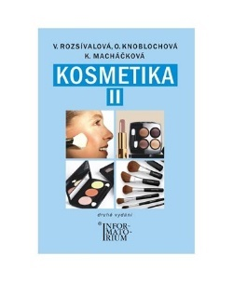

***povinné***

ROZSÍVALOVÁ, V., KNOBLOCHOVÁ**,** O., **Kosmetika II**

**Zdravověda**

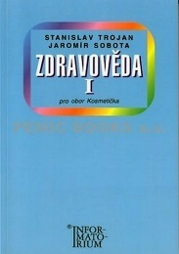

***povinné***

TROJAN S., SOBOTA J., **Zdravověda I,**

**Matematika**

***povinné***

HELUSOVÁ, D., [**Pracovní sešit podle katalogu požadavků 1** - danida.cz](https://www.danida.cz/pracovni-sesit-podle-katalogu-pozadavku-1/)

**Biologie, Fyzika, Chemie** – není stanovena povinná učebnice.

**Učebnice pro 1. ročníky**

**Školní rok 2025/2026**

**Učební obory**

**OBOR KADEŘNÍK**

**Český jazyk**

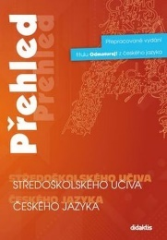

***doporučené***

ADÁMKOVÁ, Petra a kol. *Přehled středoškolského učiva českého jazyka*. Čtvrté přepracované vydání. Brno: Didaktis, 2015. ISBN 978-80-7358-235-7.

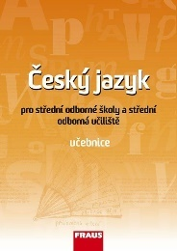

***doporučené***

MARTINEC, Ivo. *Český jazyk pro střední odborné školy a střední odborná učiliště: učebnice*. Plzeň: Fraus, 2013. ISBN 978-80-7238-875-2.

Pozn.: Nakladatelské údaje výše uvedených učebnic jsou pouze orientační, přípustná jsou i vydání jiná (starší, novější).

**Anglický jazyk**

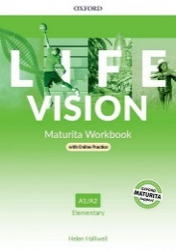

***povinné***

**Life Vision, úroveň Elementary**, nakl. Oxford University Press.

učebnice + pracovní sešit

**Matematika**

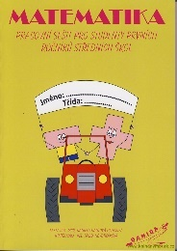

***povinné***

HELUSOVÁ, D., [**Pracovní sešit 1. díl** - danida.cz](https://www.danida.cz/pracovni-sesit-podle-katalogu-pozadavku-1/)

**Materiály, Technologie**

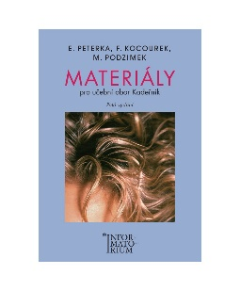

***povinné***

PETERKA, E., KOCOUREK, F., PODZIM M., **Materiály**

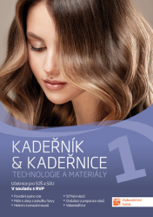***doporučené***

# BĚLOVÁ R., RÁČKOVÁ M., Kadeřník & kadeřnice 1 - technologie a materiály

**Zdravověda**

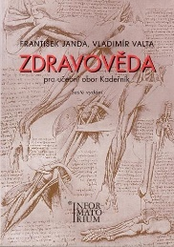

***povinné***

JANDA, F., VALTA, V., **Zdravověda**

**Ekonomika podniku**

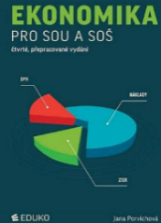

***povinné***

PORVICHOVÁ, J., **Ekonomika pro SOU a SOŠ**, nakl. EDUKO

**OBOR KUCHAŘ – ČÍŠNÍK**

**Český jazyk**



***doporučené***

ADÁMKOVÁ, Petra a kol. *Přehled středoškolského učiva českého jazyka*. Čtvrté přepracované vydání. Brno: Didaktis, 2015. ISBN 978-80-7358-235-7.



***doporučené***

MARTINEC, Ivo. *Český jazyk pro střední odborné školy a střední odborná učiliště: učebnice*. Plzeň: Fraus, 2013. ISBN 978-80-7238-875-2.

Pozn.: Nakladatelské údaje výše uvedených učebnic jsou pouze orientační, přípustná jsou i vydání jiná (starší, novější).

**Anglický jazyk**

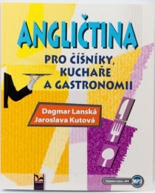

***povinné***

LANSKÁ, D., KUTOVÁ, J., **Angličtina pro kuchaře a číšníky**, nakladatelství Ekopress

**Německý jazyk**

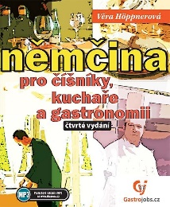

## [HÖPPNEROVÁ, V](https://www.alescenek.cz/autor/405/hoppnerova-vera/)., **Němčina pro číšníky, kuchaře a gastronomii**

*Pozn. bude objednáno hromadně školou.*

**Matematika**



***povinné***

HELUSOVÁ, D., [**Pracovní sešit 1. díl** - danida.cz](https://www.danida.cz/pracovni-sesit-podle-katalogu-pozadavku-1/)

**Ekonomika**



***povinné***

PORVICHOVÁ, J., **Ekonomika pro SOU a SOŠ**, nakl. EDUKO

**Technologie přípravy pokrmů TPP (1. až 3. r.), částečně PaV**

***povinné***

* Kulinářské umění – multimediální program kurzy profesionálního vaření

studentská licence 1 200,-/3 roky

* [www.kulinarskeumeni.cz](http://www.kulinarskeumeni.cz)

**Potraviny a výživa PaV (1. až 3. r.)**

[](https://www.zbozi.cz/vyrobek/potraviny-a-vyziva-ucebnice-pro-oborna-uciliste-obor-kucharske-prace-marie-sebelova-2013-brozovana/fotogalerie/)

***doporučené***

ŠEBELOVÁ, M., **Potraviny a výživa – učebnice pro oborná učiliště**

**Obor Kuchařské práce**. Nakladatelství PARTA, 2013.

**Technologie přípravy pokrmů TPP (1. a 2. r.)**

***doporučené***

ŠINDELKOVÁ, A., **Kuchařské práce – technologie 1. díl***.* [PARTA](https://www.ucebnicemapy.cz/nakladatelstvi/parta/), 2013.



***doporučené***  
ČERMÁKOVÁ, L., **Kuchařské práce - technologie 2. díl**, PARTA, 2010.

**Technika obsluhy a služeb TOS (1. až 3. r.)**

**

***doporučené***

HRBKOVÁ, Z., **Nové stolničení v kostce,** Nakladatelství RATIO

<http://www.athoz.cz/vyuka/>

**Administrativa**

***doporučené***

nákup domácí výuky ZAV v rozsahu 400 Kč nebo 500 Kč.

**Odborný výcvik OV (1. až 3. r.)**

***povinné***

* Kulinářské umění – multimediální program kurzy profesionálního vaření, [www.kulinarskeumeni.cz](http://www.kulinarskeumeni.cz)

Studentská licence 1 200,-/3 roky

* **Prohost -** výukový multimediální program pro gastronomii,
* žákovská licence 400,- Kč/rok.
* profesní oblečení kuchařské, číšnické eshop [*www.ivn.cz*](http://www.ivn.cz/) *–* heslo skolastochov
* kuchařské nože – zajistí škola

**OBOR INSTALATÉR**

**Český jazyk**



***doporučené***

ADÁMKOVÁ, Petra a kol. *Přehled středoškolského učiva českého jazyka*. Čtvrté přepracované vydání. Brno: Didaktis, 2015. ISBN 978-80-7358-235-7.



***doporučené***

MARTINEC, Ivo. *Český jazyk pro střední odborné školy a střední odborná učiliště: učebnice*. Plzeň: Fraus, 2013. ISBN 978-80-7238-875-2.

Pozn.: Nakladatelské údaje výše uvedených učebnic jsou pouze orientační, přípustná jsou i vydání jiná (starší, novější).

**Anglický jazyk**



***povinné***

**Life Vision, úroveň Elementary**, nakl. Oxford University Press.

učebnice + pracovní sešit

**Ekonomika**



***povinné***

PORVICHOVÁ, J., **Ekonomika pro SOU a SOŠ**, nakl. EDUKO

**Instalace vodovodů a kanalizací**

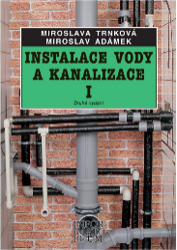

***povinné***

TRNKOVÁ, M., ADÁMEK, M., **Instalace vody a kanalizace I**

**Technické kreslení**

* učebnice jsou k dispozici k zapůjčení

**OBOR KLEMPÍŘ**

**Český jazyk**



***doporučené***

ADÁMKOVÁ, Petra a kol. *Přehled středoškolského učiva českého jazyka*. Čtvrté přepracované vydání. Brno: Didaktis, 2015. ISBN 978-80-7358-235-7.



***doporučené***

MARTINEC, Ivo. *Český jazyk pro střední odborné školy a střední odborná učiliště: učebnice*. Plzeň: Fraus, 2013. ISBN 978-80-7238-875-2.

Pozn.: Nakladatelské údaje výše uvedených učebnic jsou pouze orientační, přípustná jsou i vydání jiná (starší, novější).

**Anglický jazyk**



***povinné***

**Life Vision, úroveň Elementary**, nakl. Oxford University Press.

učebnice + pracovní sešit

**Ekonomika**



***povinné***

PORVICHOVÁ, J., **Ekonomika pro SOU a SOŠ**, nakl. EDUKO

**Technologie** – elektronická PDF učebnice (odkaz poskytne vyučující))

**Stroje a zařízení**

**Stavební konstrukce**

**Technické kreslení**

* učebnice budou zapůjčeny školou

**OBOR OPERÁTOR SKLADOVÁNÍ**

**Český jazyk**



***doporučené***

ADÁMKOVÁ, Petra a kol. *Přehled středoškolského učiva českého jazyka*. Čtvrté přepracované vydání. Brno: Didaktis, 2015. ISBN 978-80-7358-235-7.



***doporučené***

MARTINEC, Ivo. *Český jazyk pro střední odborné školy a střední odborná učiliště: učebnice*. Plzeň: Fraus, 2013. ISBN 978-80-7238-875-2.

Pozn.: Nakladatelské údaje výše uvedených učebnic jsou pouze orientační, přípustná jsou i vydání jiná (starší, novější).

**Anglický jazyk**



***povinné***

**Life Vision, úroveň Elementary**, nakl. Oxford University Press.

učebnice + pracovní sešit

**Matematika**



***povinné***

HELUSOVÁ, D., [**Pracovní sešit 1. díl** - danida.cz](https://www.danida.cz/pracovni-sesit-podle-katalogu-pozadavku-1/)

**Ekonomika**



***povinné***

PORVICHOVÁ, J., **Ekonomika pro SOU a SOŠ**, nakl. EDUKO

**Administrativa skladování**

***doporučené***

nákup domácí výuky ZAV v rozsahu 400 Kč nebo 500 Kč.

.